SECTIUNEA II

CAIET DE SARCINI

1. Introducere

Caietul de sarcini face parte integrantă din documentația de atribuire și constituie ansamblul cerințelor pe baza cărora se elaborează de către fiecare ofertant propunerea tehnică.
Caietul de sarcini conține, în mod obligatoriu, specificații tehnice. Acestea definesc, după caz și fără a se limita la cele ce urmează, caracteristici referitoare la nivelul calitativ, tehnic și de performanță, siguranța în exploatare, dimensiuni, precum și sisteme de asigurare a calității, terminologie, simboluri, teste și metode de testare, ambalare, etichetare, marcare, condițiile pentru certificarea conformității cu standarde relevante sau altele asemenea.
Această secțiune a documentației de atribuire include ansamblul cerințelor pe baza cărora fiecare ofertant va elabora oferta (Propunerea tehnică și Propunerea financiară) pentru încheierea contractului de furnizarea de produse, suplimentar față de executarea lucrărilor care fac obiectul altui contract, ce va rezulta din această procedură.
În cadrul acestei proceduri, UAT Județul Satu Mare îndeplinește rolul de autoritate contractantă.
Obiectul contractului îl constituie:
Furnizarea de produse reprezentând materiale de constructii suplimentare conform Dispozitiei de santier nr. 1R în cadrul proiectului ”Intervenții de primă urgență - Refacere șarpantă prăbușită str. Iuliu Maniu nr. 19”, municipiul Carei, județul Satu Mare

Cod CPV principal: 44191000-5 Diverse materiale de construcţii din lemn
Cod CPV secundare: 44190000-8 Diverse materiale de construcţii
44112500-3 Materiale pentru acoperiş
44232000-5 Şarpante din lemn

2. Contextul realizării acestei achiziții de produse
Autoritatea contractantă este UAT Judeţul Satu Mare, cu sediul în municipiul Satu Mare, P-ța 25 Octombrie nr.1, jud.Satu Mare.
Județul Satu Mare are în proprietate un imobil situat în municipiul Carei, str. Iuliu Maniu nr.19 care face parte din “Ansamblul urban Strada Culturii” care se află în Lista Monumentelor Istorice și Siturilor Arheologice ale Județului Satu Mare, la poziția 201 având cod LMI SM-II-a-B-05281, “Ansamblul urban Strada Culturii”, oraș Carei, str.Culturii (azi str. Iuliu Maniu), nr.19, datare sec.XIX.
Clădirea fiind neutilizată de câțiva ani a suferit prăbușirea pe zone importante a învăluitorii si șarpantei ceea ce a generat infiltrații masive de ape meteorice în interiorul zidurilor și au transformat clădirea existentă într-o ruină neprotejată împotriva intemperiilor, cu degradări majore și cu prăbușiri locale masive: acoperișul și planșeul în zona centrală fiind complet prăbușite în interiorul clădirii, iar elementele prăbușite au fost acoperite de un strat gros de moloz.
În aceste condiții, starea tehnică a clădirii a impus intervenții de primă urgență, sens în care, Județul Satu Mare derulează deja un contract de lucrări la obiectivul de investiții ”Intervenții de primă urgență - Refacere șarpantă prăbușită str. Iuliu Maniu nr.19, municipiul Carei, județul Satu Mare”, pentru care a fost încheiat un contract de lucrări finanțat prin bugetul propriu de venituri al UAT Judeţul Satu Mare.
Lucrările efectuate până în prezent constau în curățarea molozului din curte, clădire (mai ales zona prăbușită), decopertarea învelitorii de pe șarpantă, eliminarea grinzilor prăbușite, putrezite și altor materiale lemnoase, îndepărtarea argilei bătute de pe suprafața întregului planșeu, rezidirea de pereți calcan, etc.

Analiza situaţiei existente şi identificarea deficienţelor
După îndepărtarea argilei bătute de pe suprafața întregului planșeu s-au constatat degradări masive ale întregii structuri de rezistenta ale planșeului alcătuit din grinzi de lemn, degradari ce nu au fost excluse în cadrul expertizei tehnice.
Astfel, a fost solicitat punctul de vedere din partea proiectatului care a transmis faptul că singura soluție ca lucrările să poată continua este elaborarea unei dispoziții de șantier.
În conformitate cu Dispoziția de șantier nr. 1R, emisă de proiectant în urma înlăturării straturilor de argilă/pământ bătut de pe extradosul grinzilor de lemn alăturate al planșeului de peste parter s-au constatat multiple zone cu secțiuni de lemn compromise datorită expunerii pe timp la umezirii și infiltrațiilor de apă (din cauza inetanșeității invelitorii), lucru care la momentul întocmirii documentației tehnice nu era posibil de evaluat, astfel s-a luat decizia de inlocuire a grinzilor pe toată suprafața construcției, nu doar pe zona prăbușită a șarpantei și planșeului, așa cum era prevăzut inițial în proiectul tehnic.
Se propune soluția cu schimbarea grinzilor existente pe grinzi de lemn distanțate noi, iar în zona gangului de intrare și coridorul principal se propune păstrarea sistemului de grinzi alăturate. Pentru obținerea efectului de șaibă acceptabil la acest nivel se dispune podirea la partea superioară a planșeului de lemn cu două rânduri de scânduri de 2.5 cm dispuse la 45°.
În data de 02.04.2025 lucrările au fost sistate la cerința executantului și aprobate de dirigintele de șantier. În tot acest timp clădirea s-a aflat complet descoperită de vechea învelitoare, cu șarpanta veche, planșeul și pereții complet descoperiți și sub efectul negativ al ploilor care produc degradări considerable întregii structuri și este imposibil a se conserva/ proteja clădirea în totalitate, în această fază a execuției.
Datorită suplimentării materialului lemnos necesar a fi înlocuit, se suplimentează și alte materiale conexe sau lucrări, rezultând costuri suplimentare, însă sunt absolut necesare pentru realizarea investiției și cât mai urgent puse în operă datorită situației descrise mai sus.
Elementele furnizate se vor amplasa pe terenul în cadrul căruia se află obiectivul studiat, teren care face parte din domeniul privat al județului Satu Mare, înscris în C.F. nr. 103462 – nr. Cad. 103462, municipiul Carei, str. Iuliu Maniu nr. 19.

Informații despre beneficiile anticipate de către autoritatea/entitatea contractantă

Beneficiile anticipate de către Autoritatea Contractantă, includ, dar nu se limitează la aspecte precum: prin furnizarea de produse aferente obiectivului de investiții ”Intervenții de primă urgență - Refacere șarpantă prăbușită str. Iuliu Maniu nr. 19”, municipiul Carei, județul Satu Mare se dorește evitarea degradării construcției prin efectuarea unor intervenții de primă urgență conform Proiectului Tehnic aprobat și Dispozitia de santier nr. 1R.

3. Caracteristici generale ale amplasamentului

Amplasamentul:
Amplasamentul studiat se află în intravilanul Municipiului Carei, identificat prin CF 103462, Carei, cu o suprafață de 1.183 m². Amplasamentul este situat în zonă semicentrală a Municipiului Carei, pe strada Iuliu Maniu la nr. 19 fiind parte a unui ansamblu de clădiri aflate în domeniul privat al județului Satu Mare. Relieful amplasamentului este predominant plan iar forma fiind regulată.

Elementele privind construcţia:
Proprietarul Consiliul Judetean Satu Mare deţine terenul înscris în C.F. nr. 103462 – nr. Cad. 103462
Lotul este învecinat:
- la NORD de teren identificat prin CF 109705
- la EST de teren identificat prin CF 114748
- la SUD de str. Iuliu Maniu identificată prin CF 110901
- la VEST teren aflat în proprietatea Municipiului Carei
Accesul în curtea interioară a imobilului se realizează prin gangul de acces situat în sud – estul terenului.
Parcela are formă neregulată.
Construcţia care face obiectul prezentei documentaţii se încadrează, în conformitate cu prevederile Indicativului P100-1/2006, în:
• clasa de importanţă III – construcţii de importanţă normala.
• H.G. 766/1997 (anexa 3) permite încadrarea construcţiei în categoria de importanţă C.
Constructia studiată C1, face parte din “Ansamblul urban “Strada Culturii” care se afla in Lista
Monumentelor Istorice și Siturilor Arheologice ale Județului Satu Mare, la poziția 201 având cod LMI SM-II-a-B-05281,
“Ansamblul urban “Strada Culturii”, oraș Carei, str. Culturii (azi str. Iuliu Maniu), nr. 19, datare sec XIX.

Accesul pe parcelă:
Accesul în cadrul amplasamentului se relizează prin strada Iuliu Maniu aflată în partea de Sud. În zona de Sud – Est a amplasamentului, imobilul C1 dispune de un gang de intrare care deservește curtea interioară. Căile de acces din cadrul incintei sunt predominant pietonale.

Menționăm că în prezent, amplasamentul este predat executantului, în cadrul contractului și execuție de lucrări pentru ”Intervenții de primă urgență - Refacere șarpantă prăbușită str. Iuliu Maniu nr. 19”, municipiul Carei, județul Satu Mare; din contractul menționat anterior nu fac parte produsele pentru care se solicită furnizare și montajul aferente, care fac obiectul prezentului caiet de sarcini.

FURNIZARE PRODUSE:
- Elemente de lemn exec. din lemn de rășin. C24 – lemn planșeu
- Materiale metalice mărunte de îmbinare – tije filetate, șuruburi IP, șaibe, piulițe
- Ancore chimice – ASIM
- Șarpanta la acoperișuri complexe din lemn de brad, scaune etajate drepte sau înclinate, ferme complexe cu mai multe nivele
- Susțineri la elementele de construcție orizontale sau verticale grele: corzi, căpriori, cosoroabe
- Confecții metalice diverse, montate aparent S235.JO – grindă metalică
- Buiandrugi pref. turnați în elemente de cofraj termoizolant

4. Produsele solicitate

Obiectivul general la care contribuie furnizarea produselor
Furnizare de produse:
- Elemente de lemn exec. din lemn de rășin. C24 – lemn planșeu: 40,84 mc
- Materiale metalice mărunte de îmbinare – tije filetate, șuruburi IP, șaibe, piulițe: 1150 kg
- Cărămidă plină de format vechi dublu presată 29x14x6.5 : 8 mc
- Ancore chimice – ASIM: 10,50 litri
- Șarpanta la acoperișuri complexe din lemn de brad, scaune etajate drepte sau înclinate, ferme complexe cu mai multe nivele: 8,77 mc
- Susțineri la elementele de construcție orizontale sau verticale grele: corzi, căpriori, cosoroabe: 2,50 mc
- Confecții metalice diverse, montate aparent S235.JO – grindă metalică: 175,7 kg
- Buiandrugi pref. turnați în elemente de cofraj termoizolant: 16 buc

Descrierea produselor solicitate și, dacă este cazul, a operațiunilor cu titlu accesoriu necesar a fi realizate:

1 . Elemente de lemn exec. din lemn de rășin. C24 – lemn planșeu: 40,84 mc

Caracteristicile exacte se regăsesc în extrasul de material lemnos din planșa R-01 – Plan intervenții structurale parter din DS nr. 1R
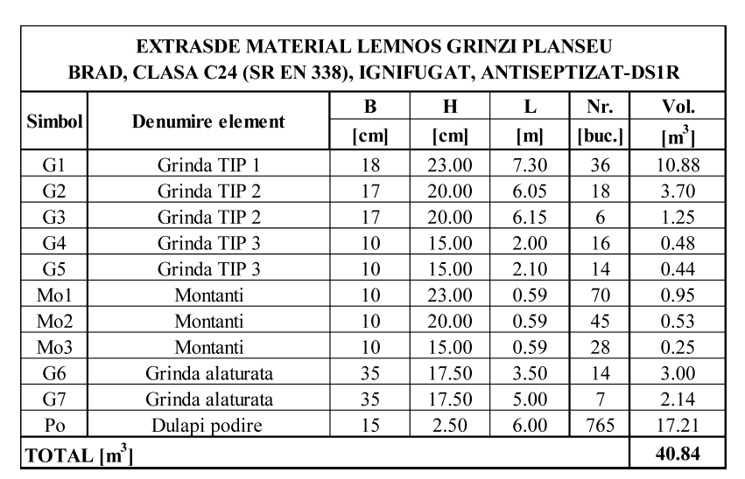

2 . Materiale metalice mărunte de îmbinare – tije filetate, șuruburi IP, șaibe, piulițe: 1150 kg
Caracteristicile exacte se regăsesc în Detalii de montaj grinzi de lemn peste planșeu din planșa R-01 – Plan intervenții structurale parter din DS nr. 1R

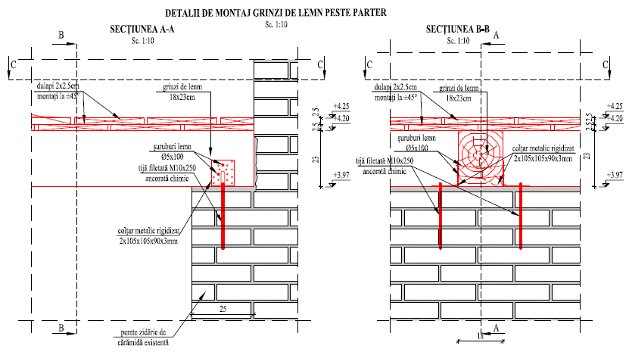

3 . Cărămidă plină de format vechi dublu presată 29x14x6.5 : 8 mc

4. Ancore chimice – ASIM: 10,50 litri

5. Șarpanta la acoperișuri complexe din lemn de brad, scaune etajate drepte sau înclinate, ferme complexe cu mai multe nivele: 8,77 mc
Caracteristicile exacte se regăsesc în extrasul de material lemnos șarpantă din planșa R-03 – Plan intervenții structurale șarpantă din DS nr. 1R

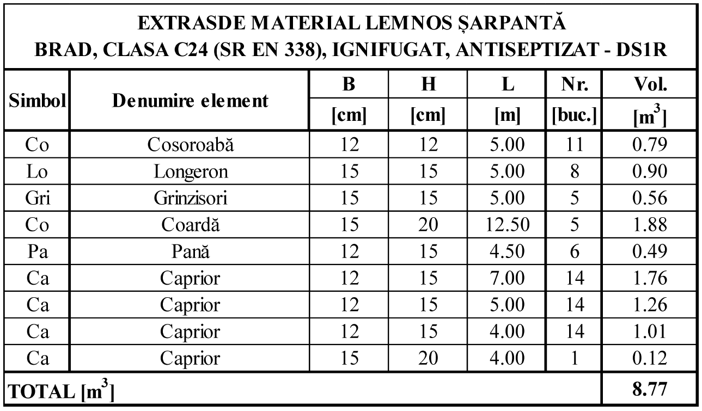

6. Susțineri la elementele de construcție orizontale sau verticale grele: corzi, căpriori, cosoroabe: 2,50 mc
Se vor folosi elemente cu secțiunea transversală 15x17 cm, 19 bucăți, lungime 5.00m

7. Confecții metalice diverse, montate aparent S235.JO – grindă metalică: 175,7 kg

Caracteristicile exacte se regăsesc în extrasul de piese metalice din planșa R-01 – Plan intervenții structurale parter din DS nr. 1R

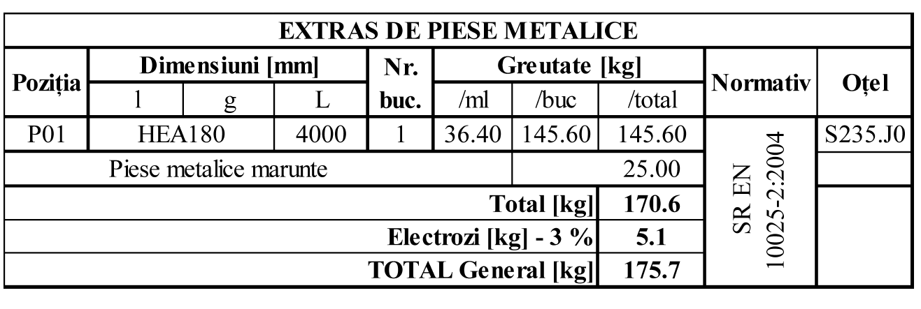

8. Buiandrugi pref. turnați în elemente de cofraj termoizolant: 16 buc
Buiandrugi prefabricați turnați în elemente de cofraj termoizolant cu caracteristici geometrici Secțiune (mm) (bxh) : 120 x 65, lungime elemente : 2,00 m.

Produse:
Produsele reprezinta materialele de constructii, necesar a fi furnizate de catre Contractant, ce vor fi utilizate de către Executant în execuția lucrărilor.
Acestea trebuie să corespundă din punct de vedere a exigențelor de calitate aplicabile materialelor și produselor utilizate în construcții, respectiv să dețină certificate de conformitate a performanței produsului/de control al producției în fabrică sau alte documente echivalente emise de un organism de terță parte (organism de certificare pentru evaluare și verificare a constanței performanței produselor pentru construcții) care să ateste îndeplinirea exigențele de calitate aplicabile materialelor și produselor utilizate în construcții in conformitate cu Regulamentul UE nr. 305/2011 de stabilire a unor condiții armonizate pentru comercializarea produselor pentru construcții și a Hotărârii nr. 668/2017 privind stabilirea condițiilor pentru comercializarea produselor pentru construcții.
Contractantul, înainte de livrare produselor, va transmite spre consimțământul reprezentantului Achizitorului (Dirigintele de șantier) toate documentele de calitate, precum și rezultatele probelor și testelor în conformitate cu prevederile legale privind exigentele de calitate aplicabile materialelor si produselor utilizate in construcții. Contractantul va transmite toate certificările materialelor și proceselor în conformitate cu cerințele autorităților competente, cum ar fi certificate de conformitate a performantei produsului/de control al producției in fabrica sau alte documente echivalente emise de un organism de terță parte (organism de certificare pentru evaluare si verificare a constantei performantei produselor pentru construcții).
Materialele folosite la lucrări vor fi respinse de către reprezentantul Achizitorului (dirigintele de șantier) dacă se constată că materialele nu dețin documentele de calitate solicitate, se constată vicii sau deficiențe, inclusiv la o examinare ulterioară, caz în care vor fi înlocuite imediat de Contractant pe riscul și cheltuiala sa.
Materialul lemnos nou trebuie să fie din lemn de rășinoase de calitatea I-a, clasa de rezistență C24, debitat fără porțiuni de alburn și cu un procent de umiditate de maxim 17%.

5. Livrare, ambalare, etichetare, transport
Livrarea se va realiza etapizat, pe bază de comandă din partea autorității contractante, în termen de 4 luni de la data emiterii comenzii.
Graficul de livrare, va fi corelat cu graficul de execuție, anexă la contractul de lucrări nr.492/21.10.2024 pentru obiectivul de investiții ”Intervenții de primă urgență - Refacere șarpantă prăbușită str. Iuliu Maniu nr. 19”, municipiul Carei, județul Satu Mare.
Astfel, pe parcursul execuției lucrărilor, materialele furnizate vor putea fi puse in opara ca urmare a încheierii prezentului contract. Orice revizuire a graficului de execuție al lucrărilor, care influențează furnizarea, va conduce automat și la revizuirea graficului de livrare.
Autoritatea contractantă va înștiința Contractantul cu privire la orice revizuiri ale graficului de execuție, de natura celor amintite mai sus.
Produsele vor fi livrate cu respectarea tuturor cerințelor cantitative și calitative, la locul de livrare indicat de autoritatea contractantă.
Contractantul va asigura produsele furnizate astfel încât să prevină orice daună sau deteriorare în timpul transportului acestora către destinația stabilită.
Transportul și toate costurile și riscurile asociate sunt în sarcina exclusivă a contractantului.
De asemenea, preluarea și eliminarea ambalajelor sunt în sarcina exclusivă a contractantului.
Destinația de livrare este Jud. Satu Mare, municipiul Carei, str. Iuliu Maniu nr. 19.
Contractantul este responsabil pentru livrarea în termenul agreat al produselor și se consideră că a luat în considerare toate dificultățile pe care le-ar putea întâmpina în acest sens și nu va invoca niciun motiv de întârziere sau costuri suplimentare.

- Recepția produselor

Recepția produselor, se va efectua la livrarea acestora pe baza de proces verbal de receptie calitativa si cantitativa semnat de contractant, reprezentanții autorității contractante, reprezentantul executantului, responsabilul tehnic cu execuția și dirigintele de șantier.
Produsele livrate vor fi respinse de către reprezentantul Achizitorului (dirigintele de șantier) dacă se constată că materialele nu dețin documentele de calitate solicitate, se constată vicii sau deficiențe, inclusiv la o examinare ulterioară, caz în care vor fi înlocuite imediat de Contractant pe riscul și cheltuiala sa.

Modalități și condiții de plată

Furnizorul va emite factura pentru produsele livrate și acceptate conform prevederilor contractuale.
Autoritatea contractantă se obligă să plătească preţul produselor către furnizor în termen de maxim 30 de zile de la data finalizării procedurii de recepţie, condiţionat de admiterea recepţiei produselor furnizate. Fiecare factură va avea menționat cod CPV, numărul contractului, datele de emitere și de scadența ale facturii respective. Facturile vor fi trimise conform procedurii interne de primire a facturilor adoptată de autoritatea/entitatea contractantă.
Factura va fi emisă după semnarea de către autoritatea/entitatea contractantă a procesului verbal de recepție calitativă și cantitativă, acceptat, după livrare, instalare și montare. Procesul verbal de recepție calitativă și cantitativă va însoți factura și reprezintă elementul necesar realizării plății, împreună cu celelalte documente justificative prevăzute mai jos (de exemplu):
- declarația de conformitate și / sau certificatul de conformitate (după caz);
- avizul de expediție a produsului (după caz);

- Legislația aplicată

- Legea nr. 10/1995 privind calitatea în construcții, republicată, cu modificările și completările ulterioare ;
- Hotărârea Guvernului nr. 273/1994 pentru aprobarea Regulamentului privind recepția construcțiilor, cu modificările și completările ulterioare;
- Legea nr. 287/2009 din 17 iulie 2009, republicată, privind Codul civil, cu modificările și completările ulterioare;
- Ordonanța de urgență nr. 140/2021 din 28 decembrie 2021 privind anumite aspecte referitoare la contractele de vânzare de bunuri;
- Ordonanța nr. 21/1992 din 21 august 1992 privind protecţia consumatorilor, republicată, cu modificările și completările ulterioare.

- Garanție / Termen de valabilitate

Garanția este obligația contractuală a vânzătorului față de cumpărător, fără solicitarea unor costuri suplimentare, de restituire a prețului plătit de cumpărător/ de reparare sau de înlocuire a produsului cumpărat, dacă acesta nu corespunde condițiilor enunțate în declarațiile referitoare la garanție.
Vanzătorul trebuie să prezinte documente privind calitatea și garanția produselor/materialelor furnizate.
Durata de garanție a produselor furnizate este de 3 (trei) ani și aceasta începe sa curgă de la data recepţiei efectuate după livrarea acestora la destinaţia finală.
Autoritatea contractantă are dreptul de a notifica imediat furnizorului, în scris, orice plângere sau reclamaţie ce apare în conformitate cu această garanţie. La primirea unei astfel de notificări, furnizorul are obligaţia de a remedia defecţiunea sau de a înlocui produsele într-un termen de maximum 10 zile, fără costuri suplimentare pentru autoritatea contractantă. Produsul care, în timpul perioadei de garanţie, îl înlocuiește pe cel defect, beneficiază de o nouă perioadă de garanţie care curge de la data înlocuirii produselor.
Dacă furnizorul, după ce a fost înştiinţat, nu reuşeşte să remedieze defectul în perioada convenită, autoritatea contractantă are dreptul de a lua măsuri de remediere pe riscul şi cheltuielile furnizorului şi fără a aduce nici un prejudiciu oricăror alte drepturi pe care autoritatea contractantă le poate avea faţă de furnizor prin contract.
Calitatea produselor:
Furnizorul are obligaţia de a garanta că produsele furnizate prin contract sunt noi, nefolosite, de ultimă generaţie şi încorporează toate îmbunătăţirile recente în proiectare şi structura materialelor. De asemenea, furnizorul are obligaţia de a garanta ca toate produsele furnizate prin contract nu vor avea nici un defect și care corespund specificațiilor cerute prin prezentul caiet de sarcini.
Remedierea defectelor:
In cazul in care sunt constatate eventuale defecte la materialele de constructii livrate acestea vor fi înlocuite imediat de Contractant pe riscul și cheltuiala sa.

10. Criteriul de atribuire

Prețul cel mai scăzut.

11. Atribuțiile și responsabilitățile părților

În raport cu produsele solicitate și cu cerințele stipulate în prezentul Caiet de Sarcini, responsabilitățile și atribuțiile părților sunt:
Ofertantul are următoarele obligații principale:
  - mobilizarea de resurse suficiente și cu expertiză adecvată pentru a asigura gestionarea contractului, astfel cum este solicitat la nivelul Caietului de Sarcini,
  - îndeplinirea obligațiilor contractuale, cu respectarea bunelor practici din domeniu, a prevederilor legale și contractuale relevante, astfel încât să se asigure că obligațiile sunt îndeplinite la parametrii solicitați,
  - asigurarea unui grad de flexibilitate în planificarea modalității de gestionare a contractului, pe toată durata de derulare a contractului,
  - transmiterea datelor de identificare și de contact ale personalului alocat pentru executarea contractului
  - colaborarea cu personalul autorității/entitătii contractante alocat pentru verificarea produselor livrate și realizarea recepțiilor,
  - reducerea, în măsura posibilă, la minim, a situațiilor de întârzieri în efectuarea livrărilor, minimizând astfel impactul negativ asupra activității autorității/entitătii contractante,
  - asigurarea că orice documente, documentații și/sau instrucțiuni furnizate către personalul autorității/entitătii contractante sunt exacte și elaborate în conformitate cu bunele practici specifice în domeniu,
  - prezentarea rapoartelor solicitate de personalul autorității/entitătii contractante, potrivit cerințelor de raportare stablite prin Contract,
  - colaborarea cu personalul autorității/entitătii contractante alocat pentru furnizarea produselor care fac obiectul contractului și pentru asigurarea serviciilor accesorii.
Obligațiile principale ale Ofertantului devenit Contractant se completează cu obligațiile prevăzute în condițiile contractuale.
Autoritatea contractantă are următoarele obligații principale:
- desemnarea unei persoane sau a unei echipe pentru monitorizarea contractului,
- punerea la dispoziția Contractantului a tuturor informațiilor disponibile și necesare pentru derularea contractului în timpul stabilit și la nivelul de calitate și performanță prevăzut în Caietul de Sarcini,
- asigurarea accesului în spațiile în care urmează a se realiza livrarea, după caz instalarea produselor;
- mobilizarea tuturor resurselor care sunt în sarcina sa, pentru buna derulare a contractului,
- colaborarea cu Contractantul pentru a identifica în timp util orice eventuale probleme care ar putea apărea pe parcursul derulării contractului,
- asigurarea acurateței oricăror informații puse la dispoziția Contractantului pe durata derulării contractului,
- monitorizarea îndeplinirii tuturor cerințelor din Caietul de Sarcini şi a oricăror elemente ale Propunerii Tehnice şi Financiare pe durata derulării contractului, efectuarea și păstrarea unei arhive cu înregistrări pentru documentarea nivelului de performanță a Contractantului,
- notificarea Contractantului prin canalele de comunicație puse la dispoziție de acesta privind orice incidente sau disfuncționalități care intervin pe perioada de derulare a contractului,
- verificarea tuturor documentelor asociate recepției produselor și serviciilor suport care fac obiectul contractului, respectiv care confirmă furnizarea produselor potrivit condițiilor de calitate stabilite în Caietul de sarcini.

12.Documentații ce trebuie furnizate autorității contractante în legătură cu produsul

Toate produsele vor fi furnizate împreună cu documentația adecvată, în limba română.
Documentaţiile obligatorii pe care contractantul trebuie să le anexeze achizitorului la livrarea produselor în cadrul contractului sunt:
- Declarația de conformitate care atestă conformitatea produsului cu legislația aplicabilă;
- Garanția produselor emisă de furnizor / producător;
- Manualele de folosire / operare / mentenanță a produselor;
- Raport privind testarea;

La nivelul UE sunt în vigoare următoarele acte cu caracter obligatoriu care stabilesc normele generale privind comercializarea produselor ale căror prevederi fac referire la noțiunile de certificat de conformitate și declarație de conformitate:
- Decizia nr. 768/2008/CE a Parlamentului European și a Consiliului din 9 iulie 2008 privind un cadru comun pentru comercializarea produselor și de abrogare a Deciziei 93/465/CEE a Consiliului care stabileşte principii comune şi dispoziţii de referinţă menite să se aplice în întreaga legislaţie sectorială şi conferă un cadru general pentru legislaţia ulterioară de armonizare a condiţiilor de comercializare a produselor.
De asemenea, Decizia nr. 768/2008/CE introduce noțiuni precum evaluarea conformităţii produselor, marcajul CE, făcând referire și la asigurarea trasabilității unui produs pe tot parcursul lanțului de distribuție. Apariția Deciziei a contribuit la simplificarea si la eficientizarea supravegherii pieței, fiind prevăzute de asemenea dispoziţii de referinţă cu privire la cerinţele pe care organismele de evaluare a conformităţii trebuie să le îndeplinească pentru a aplica procedurile relevante de evaluare a conformităţii produselor.
- Regulamentul (CE) nr. 765/2008 al Parlamentului European și al Consiliului din 9 iulie 2008 de stabilire a cerințelor de acreditare și de supraveghere a pieței în ceea ce privește comercializarea produselor care prevede necesitatea garantării că produsele care beneficiază de libera circulaţie a mărfurilor în cadrul Comunităţii îndeplinesc cerinţe care oferă un nivel ridicat de protecţie a intereselor publice precum sănătatea şi siguranţa în general, sănătatea şi siguranţa la locul de muncă, protecţia consumatorilor, protecţia mediului şi securitatea.
În România, este în vigoare Legea 50/2015 privind stabilirea unor măsuri pentru aplicarea unitară a legislației Uniunii Europene care armonizează condițiile de comercializare a produselor. În cadrul acestui act normativ sunt reluate prevederile din Regulamentul 765/2008 privind evaluarea conformității produselor care trebuie realizată de organisme de evaluare a conformității notificate.

Cadrul legal care guvernează relația dintre autoritatea contractantă și contractant (inclusiv în domeniile mediului, social și al relațiilor de muncă)

Ofertantul devenit contractant are obligația de a respecta obligațiile aplicabile în domeniul mediului, social și al muncii instituite prin dreptul Uniunii, prin dreptul național, prin acorduri colective sau prin dispozițiile internaționale de drept în domeniul mediului, social și al muncii enumerate în anexa X la Directiva 2014/24, respectiv [selectați din lista de mai jos după cum este aplicabil:
- Convenția nr. 87 a OIM privind libertatea de asociere și protecția dreptului de organizare;
- Convenția nr. 98 a OIM privind dreptul de organizare și negociere colectivă;
- Convenția nr. 29 a OIM privind munca forțată;
- Convenția nr. 105 a OIM privind abolirea muncii forțate;
- Convenția nr. 138 a OIM privind vârsta minimă de încadrare în muncă;
- Convenția nr. 111 a OIM privind discriminarea (ocuparea forței de muncă și profesie);
- Convenția nr. 100 a OIM privind egalitatea remunerației;
- Convenția nr. 182 a OIM privind cele mai grave forme ale muncii copiilor;
- Convenția de la Viena privind protecția stratului de ozon și Protocolul său de la Montreal privind substanțele care epuizează stratul de ozon;
- Convenția de la Basel privind controlul circulației transfrontaliere a deșeurilor periculoase și al eliminării acestora (Convenția de la Basel);
- Convenția de la Stockholm privind poluanții organici persistenți (Convenția de la Stockholm privind POP);
- Convenția de la Rotterdam privind procedura de consimțământ prealabil în cunoștință de cauză, aplicabilă anumitor produși chimici periculoși și pesticide care fac obiectul comerțului internațional (UNEP/FAO) (Convenția PIC), 10 septembrie 1998, și cele trei protocoale regionale ale sale.]

Actele normative și standardele indicate sunt considerate indicative și nelimitative; enumerarea actelor normative din acest capitol este oferită ca referință și nu trebuie considerată limitativă.

Vicepreședinte,
Filip Cătălin Marian

Direcția Tehnică
Director executiv,
Șereș Ioan

Șef Serviciu,
Manța Vlad Ștefan

